畢業旅行GO！GO！GO！
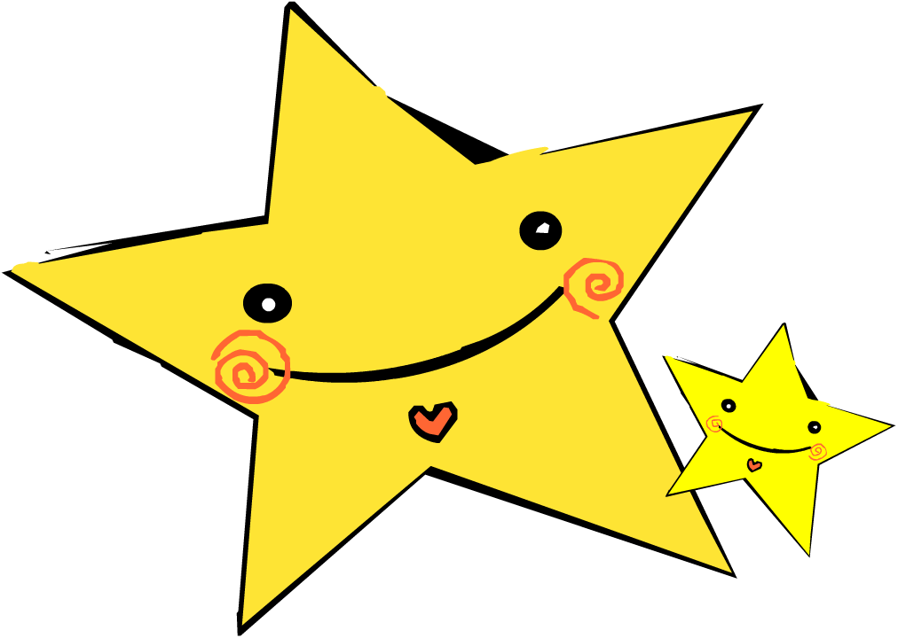

學校： 新竹市舊社國小95學年度上學期
教材名稱：畢旅GO!GO!GO!
教學領域： 綜合領域
適用年級：六年級
教學夥伴：何正珍、林憶菁、吳嘉琪、江羽慈、蘇子芸、梁淑貞、張貴珍、王義傑
檔案製作人：同上

目錄
一、主題名稱…………………………………………… p.3
二、上課節數…………………………………………… p.3
三、設計理念…………………………………………… p.3
四、教學目標與相關能力指標………………………… p.3
五、教學活動 ………………………………… p.3~p.5
六、活動照片…………………………………………… p.6
七、教師省思…………………………………………… p.7
附件:互評表………………………………………………p.8

內容
一、主題名稱：畢旅樂透了!
二、上課節數： 兩節
三、設計理念（創意教學背景說明）：
一提到畢業旅行孩子們總是興奮不已，因此，讓孩子們自己設計畢業旅行行程，孩子會用盡心力將它好好的完成。這堂課不僅融合以前所學（五年級台灣史地介紹）還將所學運用於生活中，與杜威「教育即生活」的理念不謀而合。
四、教學目標與相關能力指標：
能力指標 | 教學目標
【綜合活動】  1-3-2尊重與關懷不同的族群。  1-3-4舉例說明社會中的各種文化活動，並分享自己參與這類活動的體驗。  1-3-5了解學習與研究的方法，並實際應用於生活中。  2-3-3規劃改善自己的生活所需要的策略與行動。  3-3-3熟悉各種社會資源及支援系統，並幫助自己及他人。 | 1-3-2-1能仔細聆聽他人的想法與意見。  1-3-4-1能專心思考規劃報告中的問題。  1-3-4-2能掌握報告時間。  1-3-4-2體認自己在時間脈絡中扮演重要的角色。  1-3-5-1能紀錄各組報告重點。  2-3-3-1能規劃報告流程。  2-3-3-2能依據紀錄與資訊做選擇。  3-3-3-1 能應用網際網路資源、書面資源完成行程規劃。  3-3-3-2 能應用網際網路資源、書面資源完成經費概算。
【人權教育】  1-3-2 理解規則之制定並實踐民主法治的精神 | 1-3-2-1 理解票選規則。  1-3-2-2 尊重票選結果。  1-3-2-3 遵守集會秩序。

五、教學活動
符號說明「」：教師問話。 「☺」：學生活動。 「」教學情境

教學目標 | 活動與主要問題 | 說 明 | 時間 | 評 量 重 點
1-3-2-1 | 活動一: 畢旅樂透了!  一、引起動機  1小朋友你們知道去年學長姊去哪裡畢業旅行嗎？  J學生自由回答  1 小朋友你們畢業旅行最想到什麼地方呢？  J學生自由回答 |  | 10分 | (教師觀察)能努力思考聆聽
1-3-4-1  1-3-4-2  3-3-3-1  3-3-3-2  1-3-4-2  1-3-4-2  1-3-2-1  1-3-4-2  1-3-2-1  1-3-4-2  1-3-2-1  1-3-4-2  1-3-2-1  1-3-2-1  1-3-4-2  1-3-2-1  1-3-4-2  1-3-2-1  1-3-2-1  1-3-2-2  1-3-2-3 | 二、發展活動  請同學唸一唸互評表評分項目，並依據互評表評分項目、內容整理小組簡報。  ☺小組同學齊聲唸出  請小組同學整理、討論畢旅行程，將 Word 或Power Point報告檔案輸出到教師電腦。  ☺小組同學分工合作  請小組派代表抽報告次序  ☺小組抽籤  請第一組同學報告  ☺學生活動  請其他小組同學給第一小組回饋  ☺學生活動  請第二組同學報告  ☺學生活動  請其他小組同學給第二小組回饋  ☺學生活動  老師整理第一、二小組報告內容，並給同學建議。  ~第一節課結束~  ~第二節課開始~  請第三組同學報告  ☺學生活動  請其他小組同學給第三小組回饋  ☺學生活動  老師總結、回饋與建議  請第四組同學報告  ☺學生活動  請其他小組同學給第四小組回饋  ☺學生活動  老師總結、回饋與建議  請第五組同學報告  ☺學生活動  請其他小組同學給第五小組回饋  ☺學生活動  老師總結、回饋與建議  請第六組同學報告  ☺學生活動  請其他小組同學給第六小組回饋  ☺學生活動  老師總結、回饋與建議  三、綜合活動  請各組長統計互評表分數，並選出最佳畢業旅行行程三組，再由全班舉手投票表決，選出代表班級參加全學年畢業旅行行程票選之小組。  ~第二節課結束~ | 教師發下互評表  第一、二小組同學派代表報告或輪流報告，其他小朋友紀錄、回饋小組優缺點  其他同學對第一、二小組同學回饋並提問，第一、二小組同學回答。  第三~六小組同學派代表報告或輪流報告，其他小朋友紀錄、回饋小組優缺點  其他同學對第三~六小組同學回饋並提問，第三~六小組同學回答。 | 10分  6分  3分  6分  3分  2分  6分  3分  6分  3分  6分  3分  6分  3分  4分 | (教師觀察)能踴躍發言,給同學建議  (學生互評)能依據互評表內容給同學回饋
六、活動照片
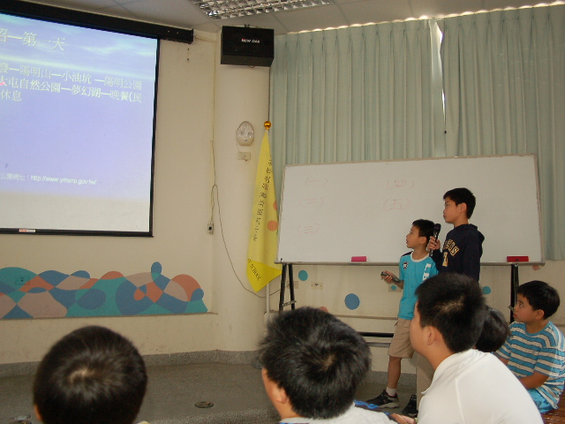 | 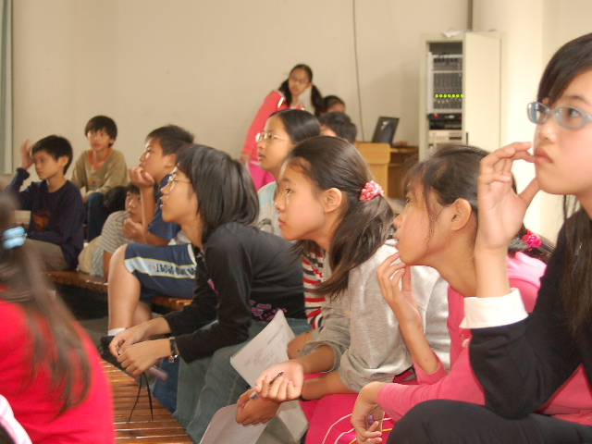

七、綜合活動省思
貴珍：
從學期初的暑假作業展到期末的校慶準備，綜合活動課程總是最緊湊的，在活動安排上，是多彩多姿、豐富又不失幾分趣味。雖然綜合活動沒有選用課本，孩子們在課堂上卻是樂此不疲的學習，看到孩子快樂學習，老師們再怎麼辛苦自編課程都是值得的！第一次五五六六活動，看到剛編班靦腆、害羞的五年級，和成熟活潑的六年級有很強烈的對比，雖然如此，經由「造黏土」活動五五六六成功的搭起友誼的橋樑。每一次活動，無論是老師或是學生都有一些成長，在開活動行前會時，老師們彼此交換意見，激出創意的火花，在活動進行中，學生彼此切磋琢磨，精進學藝，這樣的綜合活動課程，希望永遠繼續下去！

附件、互評表
我的畢旅小組互評表 第 組評
項目  分數（1~3分） | 內容 | 教育性 | 可行性 | 創意
第 組
第 組
第 組
第 組
第 組

本年度最佳畢旅行程
經過本組評審的審慎評估﹐我們決定本年度最佳行程有：（加分範圍1～3分）
- 第 組的行程，加 分，原因是 。
- 第 組的行程，加 分，原因是 。
本組對於各組行程出自肺腑的評語是：
第 組：
第 組：
第 組：
第 組：
第 組：
我們的自評
在這次的報告中，我們最值得驕傲的是：

以上就是本評審團的一致決議﹐評審簽名（含座號）﹕
年 月

